**ACTIVIDAD LABORATORIO NO.1**

**TRABAJO: RESOLVER EL PROBLEMA DEL CAMINO MÁS CORTO MEDIANTE BÚSQUEDA INFORMADA**

**PRESENTADO POR:**

**ALEJANDRO DE MENDOZA**

**PRESENTADO AL PROFESOR:**

**ING ROGERIO ORLANDO BELTRAN CASTRO**

**FUNDACIÓN UNIVERSITARIA INTERNACIONAL DE LA RIOJA**

**BOGOTÁ D.C.**

**30 DE OCTUBRE**

**2024**

**TABLA DE CONTENIDO**

INTRODUCCIÓN 3

DESARROLLO ACTIVIDAD 3

ALGORITMO VORAZ 3

Desarrollo Algoritmo Voraz 3

Análisis Algoritmo Voraz 6

Programa Algoritmo Voraz 6

ALGORITMO A* 6

Desarrollo del Algoritmo A* 6

Análisis Algoritmo A* 8

Programa Algoritmo A* 9

RESPUESTAS A LAS DOS PREGUNTAS 9

CONCLUSIÓN DE LA ACTIVIDAD 10

BIBLIOGRAFÍA 10

**INTRODUCCIÓN**

De acuerdo a lo visto en el aula de Inteligencia Artificial un problema de búsqueda consiste en modelarlo de tal manera que la solución corresponda con un camino que nos lleve desde el estado inicial hasta un estado meta. Un problema de búsqueda con el que existe una correspondencia muy cercana entre sus características reales y su modelización. Ahora con base en la actividad expuesta del laboratorio de inteligencia Artificial a continuación vamos a denotar un problema de búsqueda en el rubro del problema del camino más corto mediante búsqueda informada a través de dos algoritmos, el algoritmo Voraz y el algoritmo A*.

**DESARROLLO ACTIVIDAD**

Utilizando la información sobre distancias entre ciudades mostrada en el mapa y en la tabla previa, se procederá a continuación a resolver el problema para encontrar el camino más corto entre Logroño y Valencia por dos tipos de Algoritmos el Voraz y el Algoritmo A*.

**ALGORITMO VORAZ**

Como introducción al algoritmo Voraz me permito indicar que este es un algoritmo que tiene enfoque en la resolución de problemas donde construye una solución paso a paso, eligiendo una opción óptima que conlleva a una respuesta en **general** óptima. Su énfasis se basa en si la rapidez en encontrar una solución es primordial y no es necesaria de manera precisa la solución óptima. La distancia euclidiana suele representarse como una función heurística, denotada comúnmente por H(n), que es la estimación del costo mínimo para ir desde el nodo actual n hasta el objetivo. Es importante precisar que la heurística de la distancia euclidiana es una buena opción como H(n) cuando se busca una ruta entre puntos geográficos, ya que representa la línea recta (o el camino directo) y da una medida de la cercanía entre nodos.

**Desarrollo Algoritmo Voraz**

1. Primero que todo vamos al mapa brindado y determinamos la ruta a establecer.
2. Ahora, hallamos cuál es el camino más corto recorriendo las demás ciudades, entonces de Logroño a Valencia puedo tener diferentes caminos (las imágenes se pueden ampliar):

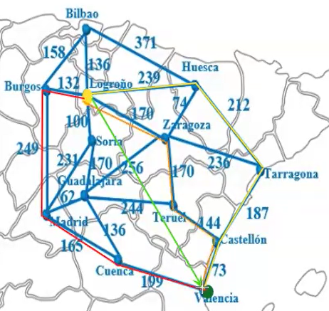

1. Desarrollamos los Valores De Referencia Y Distancias Por Carretera, para esto entonces la distancia Euclidiana que tomamos de referencia va a ser la distancia que va a tomar la ciudad destino que es la ciudad de Valencia. Entonces y para esto nos remitimos a la tabla de distancias Euclidianas y seleccionamos la columna de referencia de Valencia.
2. Ahora de Logroño que es el origen a Valencia son 375 kilómetros como lo podemos ver a continuación:

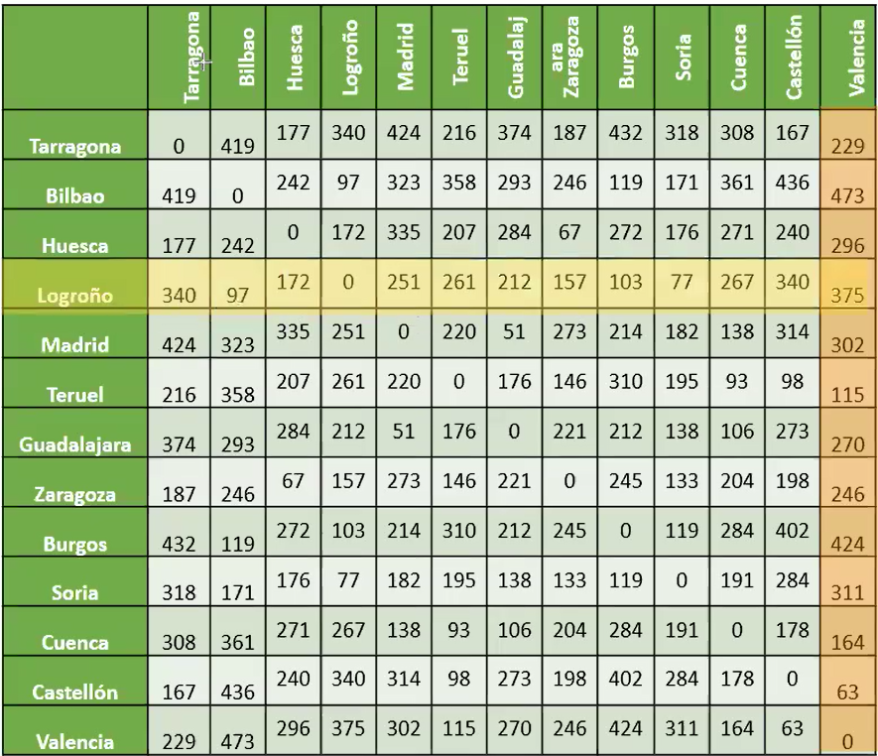

1. **Procedemos a desarrollar el Algoritmo Voraz (lista abierta de estado)**, y como toma una sola función de referencia que en este caso se basa en que vamos a ir de **Logroño a Valencia,** por lo que vamos a tener como referencia la distancia Euclídea como H(n), entonces para ir de Logroño a Valencia primero verificamos las conexiones de Logroño y son las siguientes (se muestra árbol):

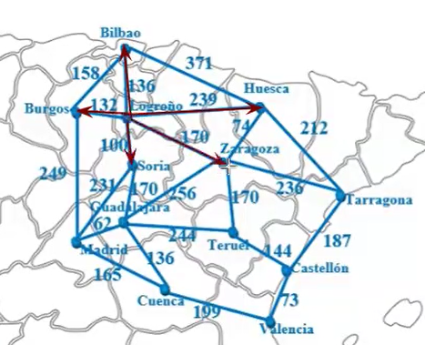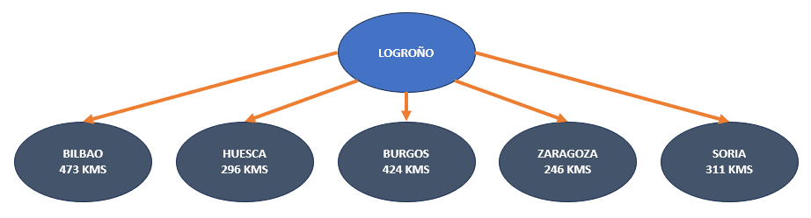

1. Determinamos las distancias de las ciudades conexión a Valencia y nos da la siguiente tabla en Kilometros:

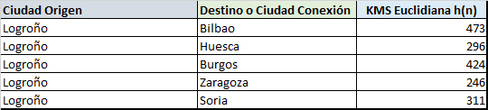

1. A partir de esta distancia Euclídea tomamos la menor que en este caso es Zaragoza con 246 kilómetros (se muestra árbol, se gira la imagen por espacio en el trabajo):



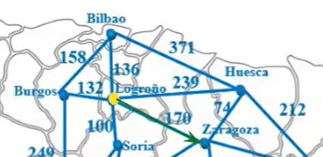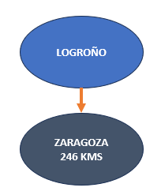

1. Verificamos las conexiones de Zaragoza y son las siguientes (se muestra árbol):

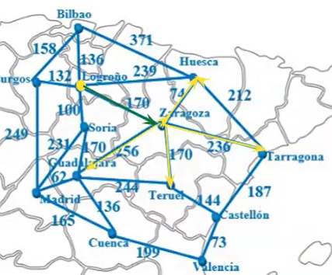 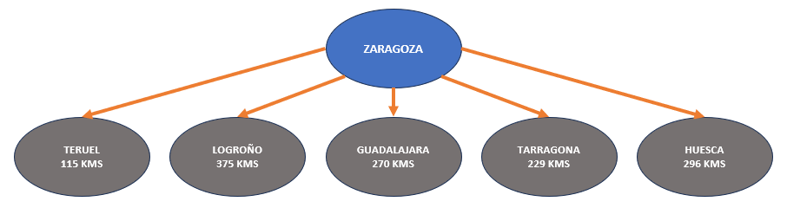

1. Determinamos las distancias de las ciudades conexión a Valencia y nos da la siguiente tabla en Kilometros y partir de esta distancia Euclídea tomamos la menor que en este caso es Teruel con 115 kilómetros:

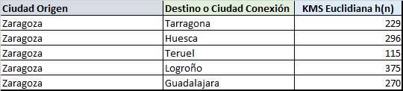 

1. En este momento la ruta trazada como óptima es: Logroño – Zaragoza, y Zaragoza – Teruel, cuya ruta la podemos ver en la imagen a continuación denotada con flechas verdes (se muestra árbol, se gira la imagen por espacio en el trabajo):

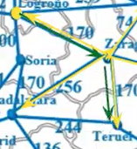 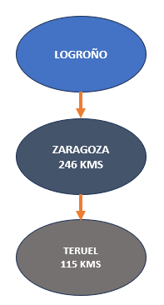

1. Ahora hacemos el mismo proceso por lo que verificamos las conexiones de Teruel y son las siguientes demarcadas en flechas rojas (se muestra árbol):

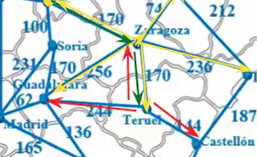 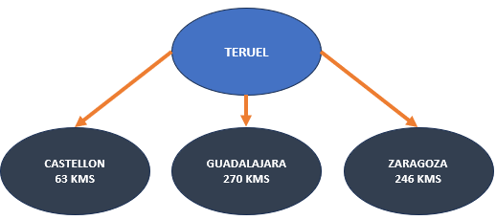

1. Determinamos las distancias de nuestras ciudades conexión a Valencia y nos da la siguiente tabla en Kilometros:

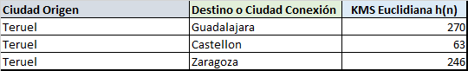

1. A partir de esta distancia Euclídea tomamos la menor que en este caso es Castellón con 63 kilómetros y en este momento la ruta a seguir entonces es Logroño–Zaragoza, Zaragoza–Teruel, y Teruel–Castellón (se muestra árbol, se gira la imagen por espacio en el trabajo):



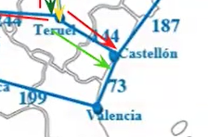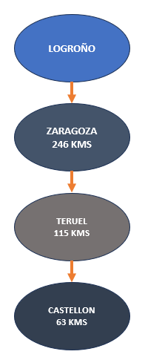

1. Ahora como Castellón tiene ruta directa a Valencia entonces tomamos esa ruta y descartamos las demás para determinar la ruta óptima que en este caso sería (se muestra árbol, se gira la imagen por espacio en el trabajo): **Logroño – Zaragoza, Zaragoza – Teruel, Teruel – Castellón y Castellón - Valencia.**

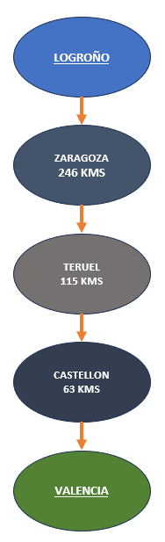

1. Ahora determinamos el kilometraje total de la ruta óptima determinada como paso final **(lista cerrada de estado)** terminando el algoritmo Voraz dando un total de 557 kilómetros por carretera.



**Análisis Algoritmo Voraz**

Para el análisis del resultado primero selecciono la distancia euclídea, tomo la distancia en carretera, determino cual es la ruta óptima para el algoritmo voraz que toma como información referente la distancia euclídea, determino la ruta óptima y en este caso el resultado de la ruta óptima es la ruta: Logroño–Zaragoza, Zaragoza–Teruel, Teruel–Castellón y Castellón–Valencia, que nos da un total de 557 kilómetros de carretera.

**Programa Algoritmo Voraz**

El desarrollo se ejecutó en las dos plataformas Python – Anaconda – Spyder y Dev – C++, que se adjuntan en documentos aparte de acuerdo a lo indicado, se denota que puede que el algoritmo desarrolle una mejor ruta óptima.

**ALGORITMO A\***

Como introducción el Algoritmo A* es un algoritmo de búsqueda que tiene en cuenta el estado inicial, el estado final y las conexiones que tenemos. Es un algoritmo preferente en el que se utiliza f como función heurística y una función h aceptable. La función de evaluación se basa en un costo uniforme que toma dos valores f(n) = el algoritmo heurístico g(n) + el costo directo-euclídea h(n). Ahora los dos valores que vamos a tomar son: H(n) del punto inicial al final, es la euclídea, y, G(n) va a ser la distancia en carretera, Sumamos los dos valores y a partir de esta suma hallamos la menor distancia.

**Desarrollo del Algoritmo A\***

A continuación, los pasos para el desarrollo del algoritmo en esta actividad:

1. **(Lista abierta de estado)**, establecemos tabla de origen y destino desde Logroño a sus respectivas conexiones (se muestra árbol):

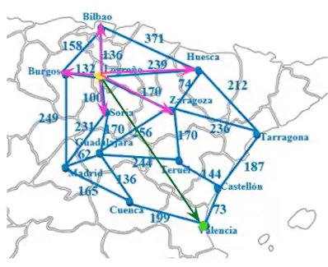 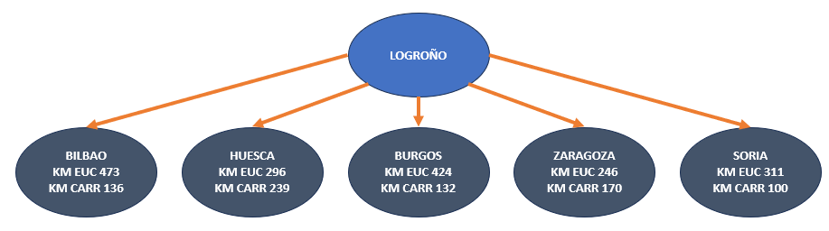

1. Determinamos los kilómetros por carretera y la fórmula de f(n) = h(n) + g(n), la tabla queda de la siguiente manera:

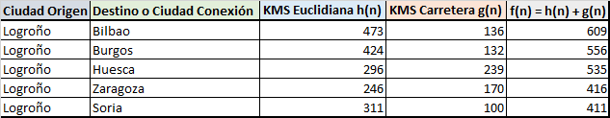

1. A partir de esta distancia Euclídea tomamos la menor que en este caso es Soria con 411 kilómetros (se muestra árbol, se gira la imagen por espacio en el trabajo).



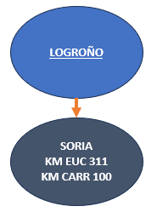

1. Establecemos tabla de origen y destino desde Soria a sus respectivas conexiones (se muestra árbol):

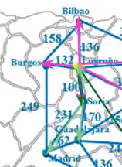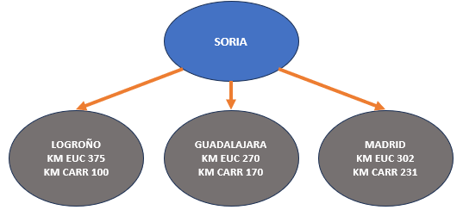

1. Determinamos los kilómetros por carretera y la fórmula de f(n) = h(n) + g(n), la tabla queda de la siguiente manera:

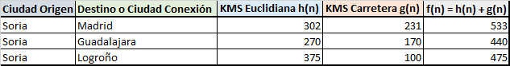

1. A partir de esta distancia Euclídea tomamos la menor que en este caso es Soria con 440 kilómetros (se muestra árbol, se gira la imagen por espacio en el trabajo).



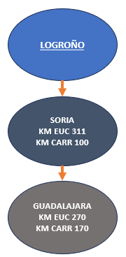

1. Establecemos tabla de origen y destino desde Guadalajara a sus respectivas conexiones (se muestra árbol):

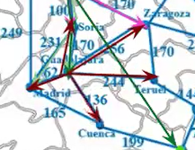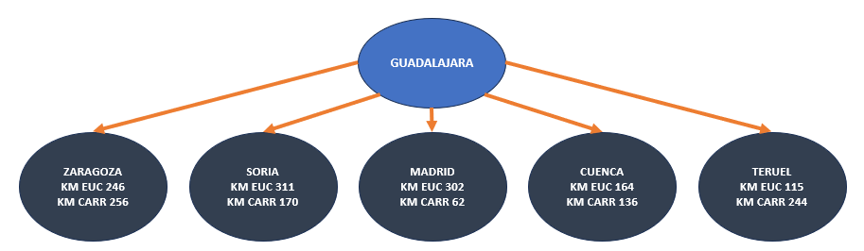

1. Determinamos los kilómetros por carretera y la fórmula de f(n) = h(n) + g(n), la tabla queda de la siguiente manera:

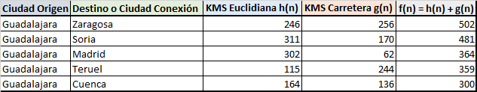

1. A partir de esta distancia Euclídea tomamos la menor que en este caso es Soria con 300 kilómetros (se muestra árbol, se gira la imagen por espacio en el trabajo).



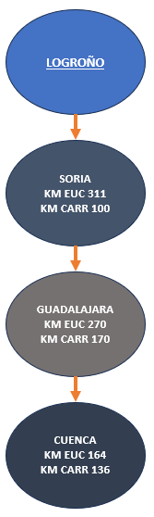

1. Ahora como Cuenca tiene ruta directa a Valencia entonces tomamos esa ruta y descartamos las demás.
2. Por último, determinamos la ruta completa y/o final que en este caso sería: **Logroño – Soria, Soria – Guadalajara, Guadalajara – Cuenca y Cuenca - Valencia.** A continuación, el árbol de ruta, se gira la imagen por espacio en el trabajo:

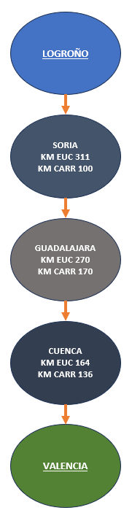

1. Determinamos el kilometraje total de la ruta como paso final terminando el algoritmo A* dando un total de 605 kilómetros por carretera **(lista cerrada de estado)**.



**Análisis Algoritmo A\***

Para el análisis del resultado, selecciono la distancia euclídea, tomo la distancia en carretera, determino cual es la ruta óptima para el algoritmo que toma como información referente f(n) que es la función de evaluación, h(n) hace referencia a la distancia euclídea y g(n) hace referencia al costo de la ruta desde su origen hasta algún nodo n del grafo que en este caso es la distancia en carretera, a continuación, una imagen explicativa:



Determinamos la ruta óptima que es la ruta: Logroño–Soria, Soria–Guadalajara, Guadalajara–Cuenca y Cuenca–Valencia que nos da un total de 605 kilómetros de carretera.

**Programa Algoritmo A\***

El desarrollo se ejecutó en las dos plataformas Python – Anaconda – Spyder y Dev – C++, que se adjuntan en documentos aparte de acuerdo a lo indicado. Se denota que puede que el algoritmo desarrolle una mejor ruta óptima.

**RESPUESTAS A LAS DOS PREGUNTAS**

* **¿Es la heurística escogida adecuada? Justifica tu respuesta.**

En el desarrollo de esta actividad como se pudo denotar, se tomó como heurística la Distancia Euclidiana, la cual se considera es una heurística adecuada para este tipo de algoritmos como es el Voraz y el A*, ya que se basa en un contexto que en este caso es la ruta óptima entre dos ciudades y adicionalmente se basa en las características de las regiones como podemos ver en los kilómetros frente a las distancias en las cuáles incluso dependen de la topografía. Adicionalmente es una heurística admisible que desde mi punto de vista ya que garantiza que el algoritmo va a encontrar una solución óptima y no sobreestima el costo. Además, es al ser simple permite que el algoritmo funcione efectivamente, reduciendo los largos tiempos de procesamiento del computador, lo cual algunas veces genera bastante estrés. Ahora como es visto en esta actividad y en problemas donde los movimientos pueden ejecutarse en cualquier dirección, esta heurística remite esa distancia esperada entre dos puntos, que es lo esperado en temas como la navegación de mapas como es el caso. Y por último es preciso indicar que esta heurística ayuda a predecir el comportamiento durante el proceso de búsqueda de la solución óptima por lo que definitivamente se considera la heurística adecuada en este entorno.

* **¿Cuál consideras que ha sido el algoritmo que mejor se ha comportado para resolver este problema? Explica tu respuesta.**

Frente a la resolución de esta actividad donde se debe encontrar la ruta más corta o yo diría la ruta óptima entre ciudades, desde mi punto de vista considero que el algoritmo A* se comporta mejor que el algoritmo Voraz y esto, frente al hecho que el Algoritmo Voraz indico menos kilómetros en la ruta óptima. Pero también está el hecho que se debe velar por la optimización ya que por algo nos dan la distancia euclídea y la distancia por carretera, que esta última se basa en registros topográficos, lo que abarca una mayor distancia y de igual manera el algoritmo A* abarca una mayor exactitud y fortaleza. Ahora mi análisis es que este mejor comportamiento se da en el algoritmo A* ya que este algoritmo evalúa tanto el costo de llegar a un nodo como una estimación del costo hasta el objetivo. El algoritmo voraz, en cambio, solo se basa en la heurística, lo que puede llevar a soluciones que sinceramente no son del todo óptimas, y sinceramente desde mi punto de vista eso es algo que me hace dudar, yo soy más del tipo de persona que se basa más en cifras y datos que me lleven a una solución más efectiva y por ende más confiable, y no es el hecho de obtener un resultado, es el hecho de determinar qué tan confiable es ese resultado. Ahora en situaciones donde hay múltiples caminos y costos variables, A* tiende a manejar mejor la complejidad y las interacciones entre diferentes rutas, lo que a menudo resulta en soluciones más confiables, como es el hecho de la cantidad de kilómetros en ciertas rutas por carretera frente a su estado topográfico como es el hecho de la ruta Guadalajara–Teruel con 244 kilómetros cuya geografía según lo indicado en clase es compleja. Para culminar quiero indicar que, en la mayoría de los casos, A* es preferido por su capacidad para encontrar la solución óptima, mientras que el algoritmo voraz puede ser útil en situaciones donde se requiere rapidez y no se necesita una solución óptima, lo cual es contraproducente en el desarrollo de esta actividad ya que estamos buscando la solución óptima de una ruta a tomar entre dos ciudades. Y en el caso que se obtenga una mejor solución de manera consistente con el algoritmo voraz, es importante considerar el contexto y los criterios específicos del problema, ya que desde mi punto de vista puede que no sea la solución más fiable y por ende toca entrar a analizar muy bien, lo que implica más tiempo para el desarrollador y pues está el riesgo de una mayor incertidumbre en los resultados obtenidos.

**CONCLUSIÓN DE LA ACTIVIDAD**

Para concluir este trabajo indico que, utilizando tanto el Algoritmo Voraz como el Algoritmo A*, ofrecen métodos avanzados para resolver problemas de caminos y optimización en IA. Entre las ventajas del Algoritmo Voraz podemos denotar su velocidad por lo que es útil cuando se requiere una rápida solución. Por otra parte, el Algoritmo A*, es un algoritmo que equilibra el costo acumulado lo que permite encontrar el camino óptimo. De mi parte es importante precisar que en problemas donde el rendimiento es una prioridad sobre la exactitud, el Algoritmo Voraz puede ser una buena opción. Sin embargo, para la mayoría de las aplicaciones de IA donde se requiere una solución óptima y precisa, el algoritmo A* me dio a entender cómo la combinación de la heurística y el costo acumulado generan una optimización frente a la toma de decisiones en problemas que para mi gusto son de una envergadura más compleja como es el caso de determinar una ruta óptima que puede recorrer todo un país de una ciudad a otra. Quiero finalizar indicando que esta es una actividad que nos deja mucho análisis y aplicación en cuanto a la temática de la búsqueda informada ya que nos brinda dos herramientas esenciales en los procesos de la inteligencia artificial, que son efectivos desde la optimización del problema que busquemos solucionar y su nivel de prioridad.

**BIBLIOGRAFÍA**

A continuación, la bibliografía implementada en la búsqueda de información:

* Tema 2: Búsqueda, Aula Virtual Inteligencia Artificial e Ingeniería del Conocimiento (COLGII) – PER 10408 agosto 2024 2Q.
* Clases virtuales con el profesor Rogerio Orlando Beltrán Castro.